ανεξάρτητες αυτόνομες αγωνιστικές ριζοσπαστικές
ΠΑΡΕΜΒΑΣΕΙΣ ΚΙΝΗΣΕΙΣ ΣΥΣΠΕΙΡΩΣΕΙΣ Π.Ε.
Αγωνιστική Συσπείρωση
Νέας Σμύρνης
Διορισμοί εκπαιδευτικών: Με γραπτό διαγωνισμό ΑΣΕΠ από το 2023;
ΜΗΠΩΣ ΝΑ ΞΑΝΑΔΩΣΟΥΜΕ ΚΑΙ ΠΑΝΕΛΛΗΝΙΕΣ;
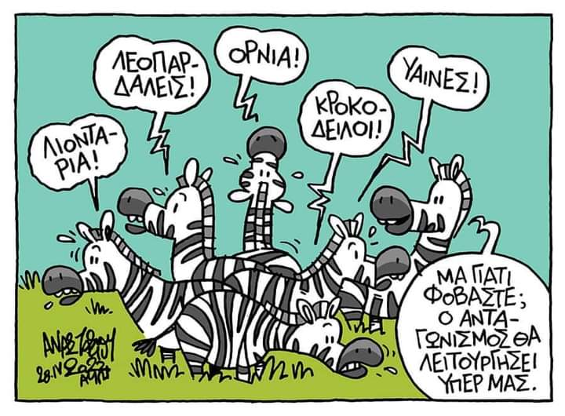
Πάλι γραπτός Διαγωνισμός ΑΣΕΠ; Δηλαδή, ο Γαβρόγλου με το προσοντολόγιο πριμοδότησε τη βιομηχανία μεταπτυχιακών και πιστοποιητικών κάθε είδους, η Κεραμέως θα κάνει πλούσια τα φροντιστήρια;
Φιλικά προσκείμενη στο ΥΠΑΙΘ εκπαιδευτική ιστοσελίδα «διέρρευσε» ότι το Υπουργείο επεξεργάζεται σχέδιο νόμου σύμφωνα με το οποίο βασικό κριτήριο για τον διορισμό από το 2023 θα είναι ο γραπτός διαγωνισμός ενώ «θα τίθενται εκτός πίνακα όσοι εκπαιδευτικοί δεν πιάνουν τη βάση, ανεξάρτητα πόσα μόρια συγκεντρώνουν από άλλα κριτήρια» (προϋπηρεσίας, παιδαγωγικής κατάρτισης, επιστημονικής κατάρτισης, κοινωνικά κριτήρια).
Η ιστοσελίδα δεν παραλείπει να υπενθυμίσει ότι «ο κρατικός προϋπολογισμός του 2022 δεν προβλέπει διορισμούς μονίμων εκπαιδευτικών». Ακολούθησε η διάψευση του Γ.Γ. του Υπουργείου σε άλλη ιστοσελίδα για να επανέλθει ξανά η ιστοσελίδα-παπαγαλάκι του Υπουργείου με μεγαλύτερη έμφαση: «Την επίσπευση κατάρτισης του Σχεδίου Νόμου για το νέο σύστημα διορισμού των εκπαιδευτικών Πρωτοβάθμιας και Δευτεροβάθμιας Εκπαίδευσης, ζήτησε το Μαξίμου από την υπουργό Παιδείας Ν. Κεραμέως».
Με δυο λόγια, η κυβέρνηση με κεντρική πολιτική απόφαση θέτει στην πολιτική ατζέντα την αλλαγή του τρόπου διορισμών εκπαιδευτικών και την επαναφορά του γραπτού διαγωνισμού ΑΣΕΠ.
Μήπως χρειάζεται να θυμίσουμε τι σημαίνει αυτό;
Μήπως χρειάζεται να θυμίσουμε τους Συλλόγους «επιτυχόντων και μη διορισθέντων»; Τα δέκα χρόνια μηδενικών διορισμών που ακολούθησαν τον διαγωνισμό του 2009; Τις περιουσίες που χάθηκαν σε φροντιστήρια για τον ΑΣΕΠ; Και μετά σε μεταπτυχιακά, σεμινάρια, πιστοποιητικά ξένων γλωσσών, πληροφορικής, ειδικής αγωγής για το προσοντολόγιοΓαβρόγλου;
Μήπως χρειάζεται να θυμίσουμε τα ατελείωτα χρόνια περιπλάνησης σε νησιά και ορεινές περιοχές, τους αναπληρωτές/τριες που δεν είχαν να πληρώσουν το νοίκι τους, που κοιμόντουσαν στις παραλίες της Σαντορίνης και της Μυκόνου γιατί δεν υπήρχε ούτε μια σανίδα για να βάλουν από κάτω το κεφάλι τους; Την προϋπηρεσία που την πληρώσαμε τόσο ακριβά και τώρα επιχειρούν να την κάνουν σκόνη με έναν γραπτό διαγωνισμό;
Μήπως χρειάζεται να θυμίσουμε ότι ενώείμαστε σε αναμονή των προκηρύξεων ειδικής αγωγής,η κυβέρνηση βιάζεται να αναγνωρίσει τη συνάφεια κολλεγίων ειδικής αγωγής με τα δημόσια (στις 4 Απριλίου αναγνώρισε με το ΦΕΚ 1574 τη συνάφεια του μεταπτυχιακού από το AKMI METROPOLITAN COLLEGE) για να τα προσθέσει στο ΦΕΚ της προκήρυξης;
Μήπως χρειάζεται να θυμίσουμε ότι τη φετινή χρονιά χρειάστηκαν πάνω από 43000 αναπληρωτές για να λειτουργήσουν όχι επαρκώς τα σχολεία. 43.000 αναπληρωτές και αναπληρώτριες που αναπληρώνουμε …τον εαυτό μας!
Αντί να κάνουν διορισμούς, τι κάνουν; Μας βάζουν να δουλέψουμε με τρίμηνες συμβάσεις, ένα εργασιακό μοντέλο απαράδεκτο που προωθεί την εντατικοποίηση και θέλει να επιβάλει ακόμα πιο ελαστικές σχέσεις εργασίας στο σχολείο.
Οι συμβάσεις αυτές μεταθέτουν μάλιστα στις τοπικές διευθύνσεις, και όχι στο ΥΠΑΙΘ, δικαίωμα απόλυσης των εργαζομένων, με τις πιέσεις της διεύθυνσης σε αυτό το δυναμικό να παίρνει την μορφή εκβιασμών. Ήδη δουλεύουμε με διαφορετικές ταχύτητες και δεν έχουμε ίδια δικαιώματα με τους μόνιμους συναδέλφους μας. Τώρα δεν έχουμε ούτε και μεταξύ μας.
Αυτό το στοιχείο καθιστά τους πίνακες του προσοντολογίου κινούμενη άμμο, αφού την μια χρονιά μπορεί να φαίνεται κανείς «ευνοημένος», ενώ την επόμενη μπορεί κάλλιστα να βρεθεί απολυμένος. Δεν είναι σύστημα μόνιμων διορισμών, ούτε σύστημα πρόσληψης αναπληρωτών, αλλά σύστημα απολύσεων!
Οι πίνακες ειδικής και γενικής αγωγής πρέπει να ανοίξουν εδώ και τώρα, αλλά το προσοντολόγιο πρέπει να καταργηθεί. Το προσοντολόγιο σημαίνει χιλιάδες αποκλεισμένους σε νέες λίστες απορριφθέντων και χιλιάδες απολυμένους αφού θα έχουν κατακρημνιστεί κατά χιλιάδες θέσεις.
Εκείνο που χρειάζεται όμως να μην ξεχάσει κανείς και καμιά μας είναι ότι τους χιλιάδες μόνιμους διορισμούς που έγιναν πέρσι και φέτος δεν μας τους χάρισε κανένας, ούτε ο ΣΥΡΙΖΑ ούτε η ΝΔ.
Τίποτα δε μας χαρίστηκε, ό,τικατακτήσαμε το κερδίσαμε με τα χιλιόμετρα στα χωριά και τα ταξίδια στα ακριτικά νησιά, με τον αγώνα των αναπληρωτών/τριών, με τους σκληρούς και μαζικούς αγώνες της διετίας 2016-17, με τα μαζικά συλλαλητήρια, με τις καταλήψεις του Υπουργείου Παιδείας, με την κατάληψη της Πρυτανείας και τον αγώνα που δεν κατάφερε να ανατρέψει το προσοντολόγιοΓαβρόγλου, αλλά έσπασε την δεκαετή πολιτική των μηδενικών διορισμών.
Αυτός είναι ο δρόμος που πρέπει να ακολουθήσουμε και σήμερα!
Απέναντι σε αυτούς που μας αντιμετωπίζουν ως μεμονωμένα άτομα, ελαστικούς εργαζόμενους προς εκμετάλλευση, που εξαγοράζουν την εργασία τους «επενδύοντας» τα ψίχουλα του μισθού στον εαυτό τους, απαντάμε μαζικά-ενωτικά-μαχητικά:
Διεκδικούμε:
- Μαζικούς μόνιμους διορισμούς εκπαιδευτικών για την κάλυψη όλων των αναγκών. Την κατάργηση του νόμου 4589/19 για το προσοντολόγιο. Άμεσο διορισμό/μονιμοποίηση ΟΛΩΝ των αναπληρωτών που έχουν έστω και μία σύμβαση ΤΩΡΑ αποκλειστικά με βάση το πτυχίο και την προϋπηρεσία.
- Πλήρη εργασιακά, εκπαιδευτικά, ασφαλιστικά και συνδικαλιστικά δικαιώματα στους αναπληρωτές. Καμιά απόλυση – κανένας αναπληρωτής χωρίς δουλειά. Δημιουργία οργανικών θέσεων για όλες τις υπάρχουσες ειδικότητες εκπαιδευτικών σε όλα τα σχολεία. Πρόσληψη – τοποθέτηση, σε μία φάση, δασκάλων, νηπιαγωγών και εκπαιδευτικών όλων των υπαρχουσών ειδικοτήτων σε όλα τα σχολεία. Ανάρτηση όλων των κενών ώστε να αντιστοιχεί ένας/μία εκπαιδευτικός παράλληλης στήριξης για ένα παιδί! Κανένα μοίρασμα ωρών παράλληλης στήριξης.
- Πλήρης εξομοίωση όλων των αδειών σε σχέση με τους μόνιμους εκπαιδευτικούς (κανονικές, αναρρωτικές, μητρότητας, επαπειλούμενης κύησης, φοιτητικές κλπ) με αποδοχές, προσμέτρηση της προϋπηρεσίας και των ενσήμων. Επίδομα ανεργίας για όλους μετά τη λήξη της σύμβασής τους, χωρίς όρους και προϋποθέσεις. Ακώλυτη μισθολογική και βαθμολογική εξέλιξη των αναπληρωτών με αναγνώριση του συνόλου της προϋπηρεσίας τους και πέρα από τα 7 έτη.



